**1/Tìm tất cả các giá trị của m {(2, -1,3), (0, m, 2), (8, -1,8)} qua khoảng R3**



**2 / Nếu u = (- 2; 1; 1) và v = (1; 0; 1) thì || projvu|| Là:**



**3/Cho f(x)=nguyên hàm x2 vs căng x .Tìm f’(1)**

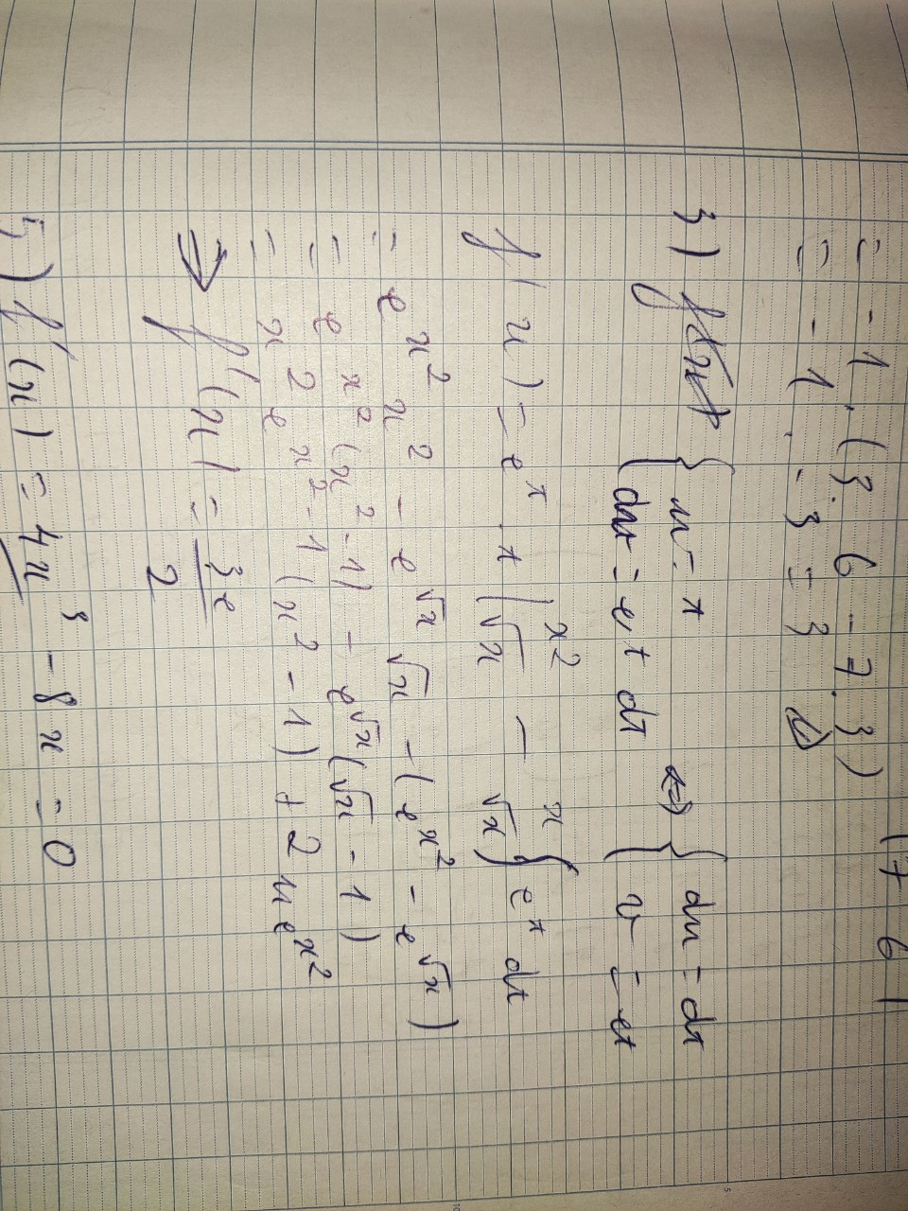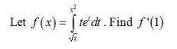

**4/Cho A=( 1 * * . Tìm |(3A) -1|**

**0 2 \***

**0 0 2 )**

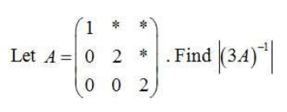

**5/Nếu M và m lần lượt là giá trị cực đại tuyệt đối và giá trị nhỏ nhất tuyệt đối của f (x) = x4-4x2 + 2 không thuộc khoảng [-2,3] thì M + m =**



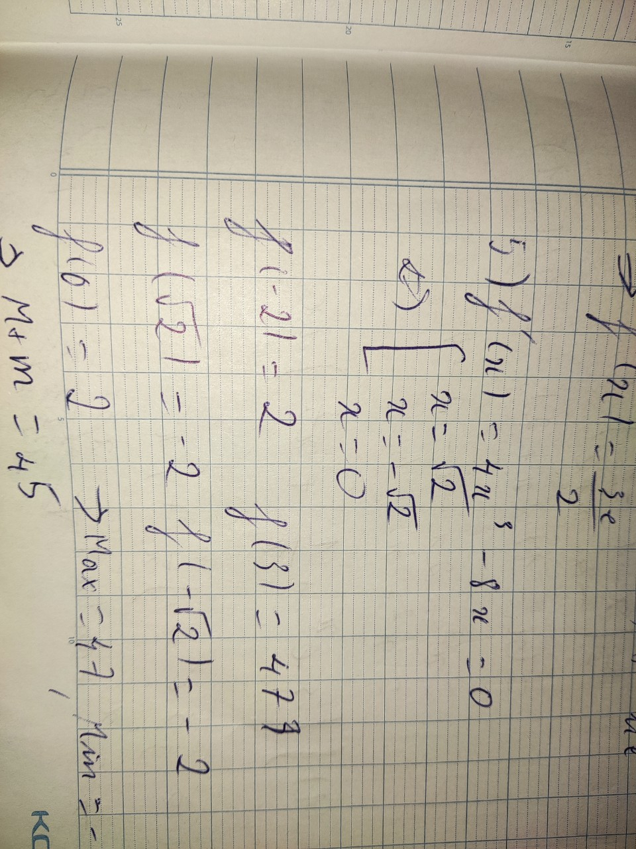

**6/Tìm đồng hệ số (2,1) của ma trận ( 1 3 3**

**4 -1 5**

**0 7 6 )**

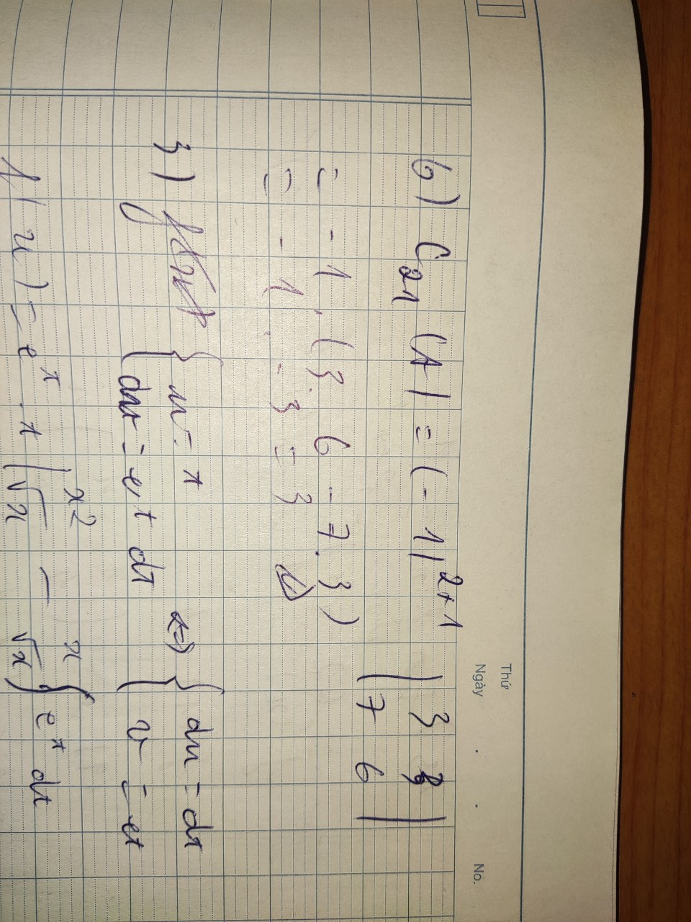



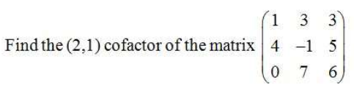

**7/Vectơ nào sau đây là hợp tuyến tính của u = (2,1,4) và v = (1,1,3)?**



**8/Tìm giá trị trung bình của 3t5 + 2t trên [-2,3]**

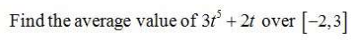

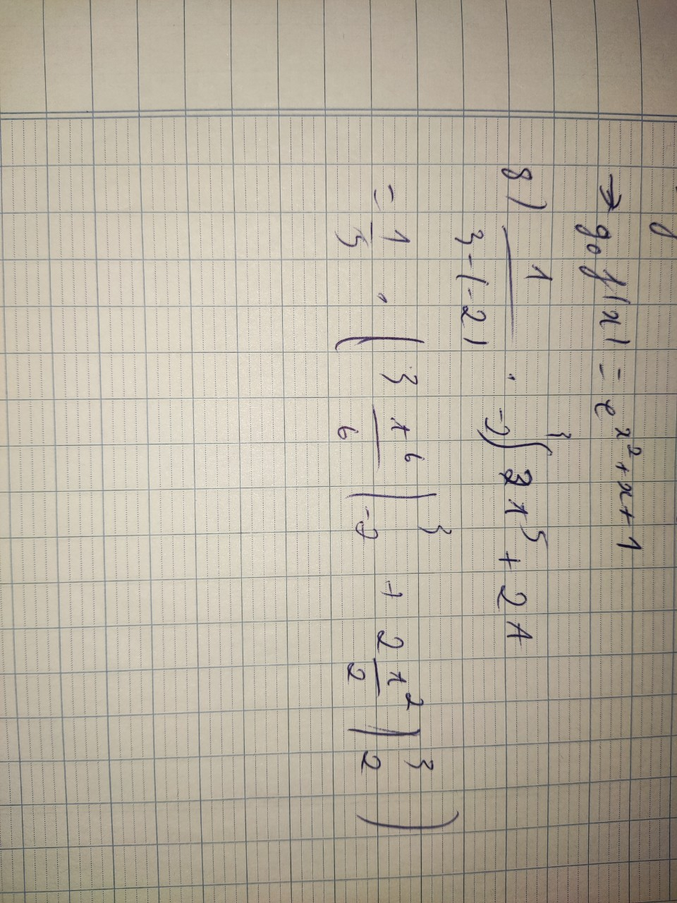

**9/Đồ thị của f đã cho**

**Tìm lim-> -3 f(x)**

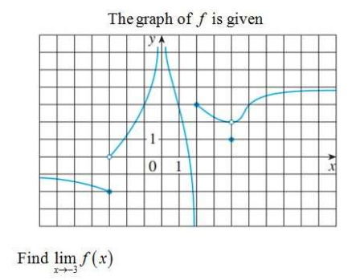

**10/Cho f (x) = 1 + (x + 1) 2 trong đó -2 <= x <= 5, mệnh đề nào sau đây là đúng?**



**11/ Tìm một biểu thức nguyên hàm(3ex + 1/x + x3/2)dx** 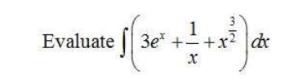

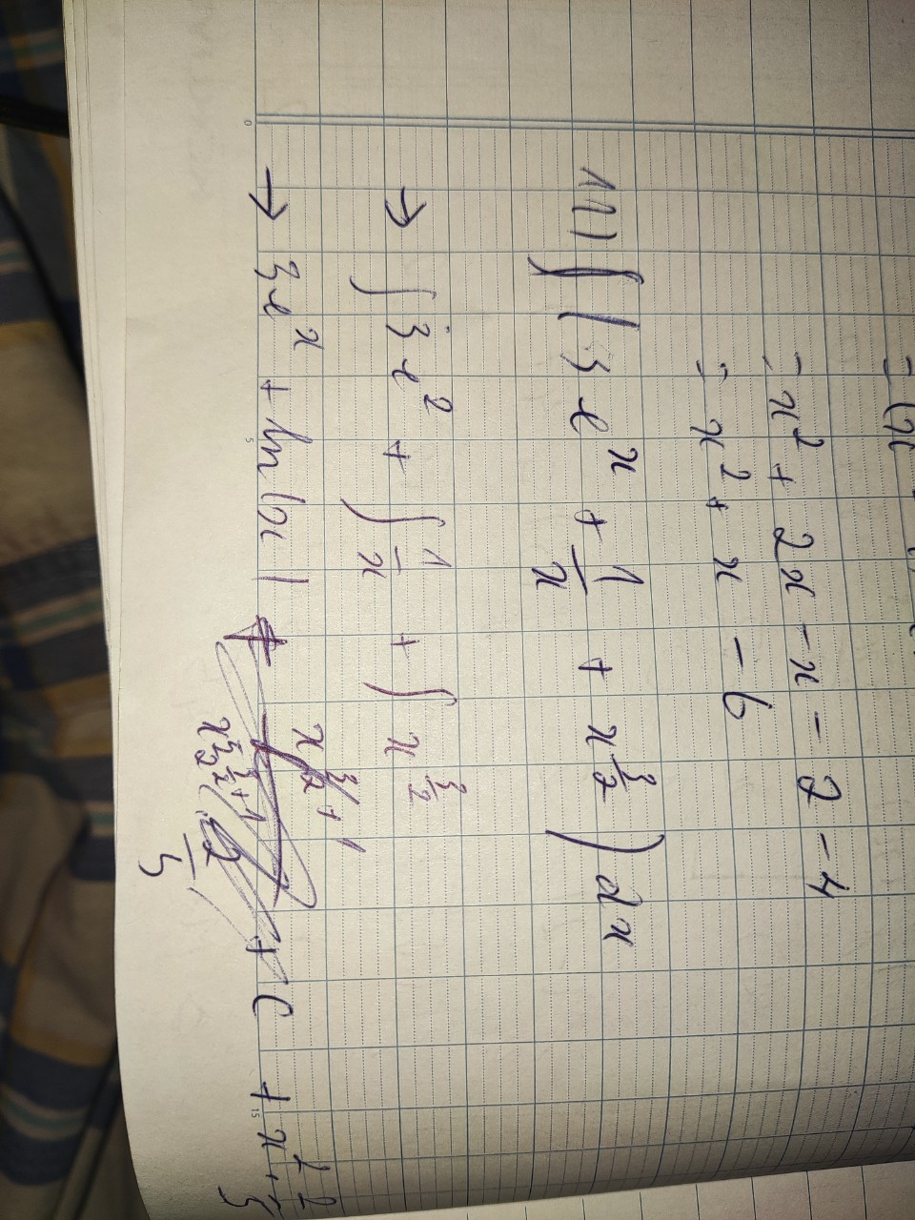

**12/ Một hạt đang chuyển động dọc theo đường thẳng với gia tốc a (t) = 2t-3 trong khoảng thời gian [2,5]. Cho v (0), tìm quãng đường mà hạt đi được trong khoảng thời gian đã cho.**



**13/Cho f(x)=1/(2-x4).Tìm f’(1)**

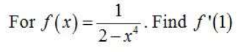

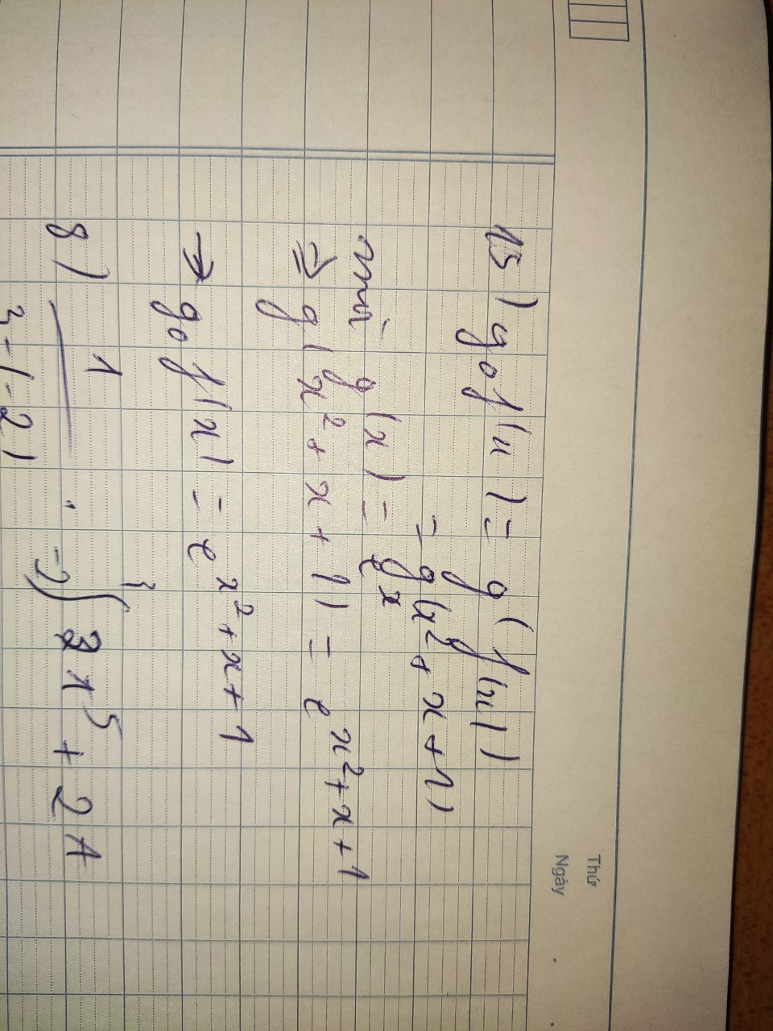

**14/Cho A=( 3 3 4**

**1 -1 2**

**M 0 5 ) .Điều nào sau đây là đúng**

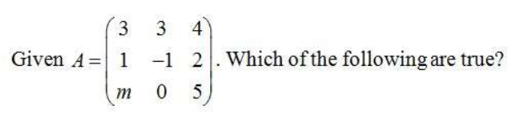

**15/Nếu f(x)=x2 + x + 1 và g(x) =ex,sau đó g0f(x)=**

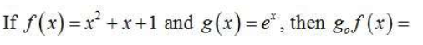

**16/Tìm tất cả các giá trị của k để hệ có nghiệm không nhỏ { x-y+2z=0**

**-x+y-z=0**

**X+ky+z=0 }**

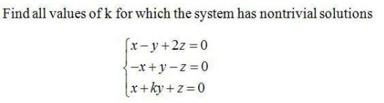

**17/Mô tả cách thu được đồ thị của y = f (-x) + 2i từ đồ thị của f (x)**



**18/Nếu x3 – 6xy + y3 = 0, tìm dy/dx**

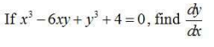

**19/Đa thức đặc trưng của A = ( 1 1**

**4 -2 ) là**

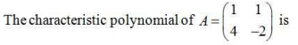

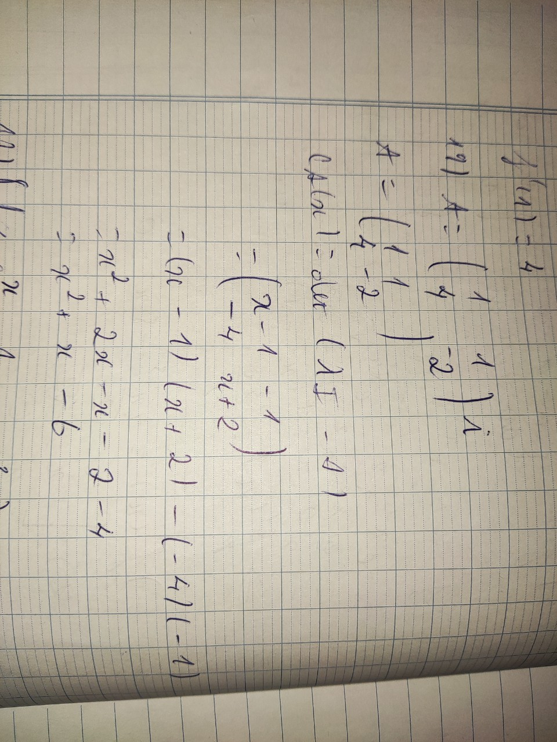

**20/Giả sử ma trận A thỏa mãn A3 - 3A2 + I = 0, trong đó I là ma trận nhận dạng. Câu nào sau đây đúng?**

